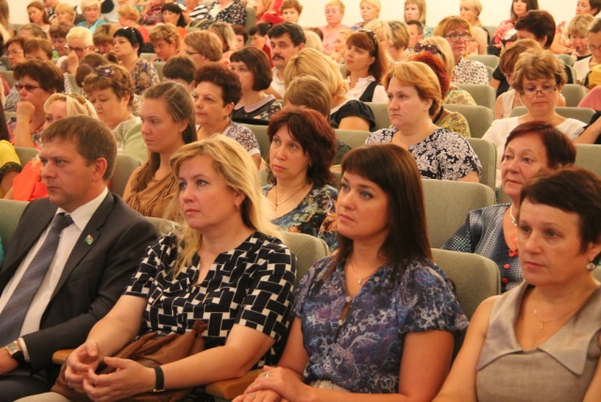

АВГУСТОВСКИЙ ФОРУМ ОБРАЗОВАТЕЛЬНОГО СООБЩЕСТВА
ГОРОДСКОГО ОКРУГА «ГОРОД ЛЕСНОЙ»

25 августа в СКДЦ «Современник» прошел форум образовательного сообщества городского округа «Город Лесной», который традиционно является самой широкой и открытой диалоговой площадкой для обсуждения вопросов образования. Большое педагогическое собрание позволяет подвести итоги деятельности по приоритетным направлениям, обсудить актуальные направления развития современного образования, найти конструктивное решение задач, обозначенных в программах развития, в Указах Президента Российской Федерации, Губернатора Свердловской области в сфере образования, цель которых – повышение качества жизни граждан, благополучие человека, общества, воспитание подрастающего поколения.
В работе форума образовательного сообщества города «Управление качеством образования в современных условиях. Итоги 2015-2016 учебного года и задачи на новый учебный год» приняли участие руководители города, градообразующего предприятия - комбината «Электрохимприбор», депутаты городской думы, Общественного совета, руководители городских организаций, педагоги, ветераны педагогического труда, родители, представители средств массовой информации – всего более 350 человек.
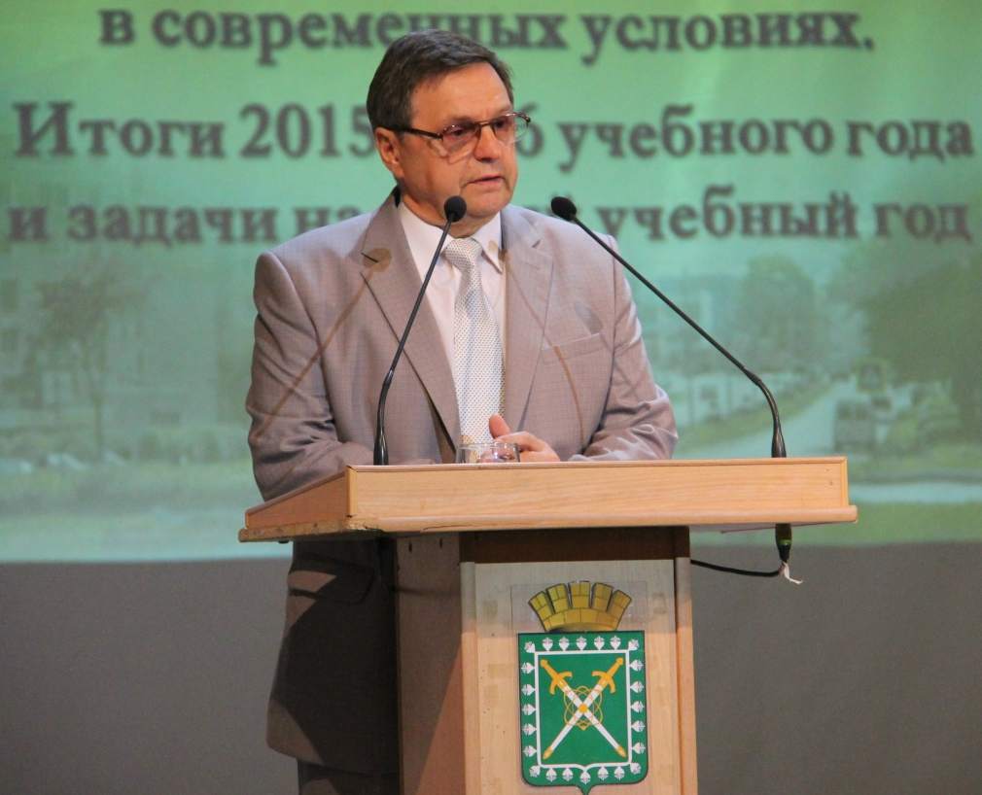
Открыл форум глава городского округа «Город Лесной» Виктор Васильевич ГРИШИН. В своем обращении он поблагодарил педагогов города за системную и качественную работу, поздравил с началом нового учебного года.

С основным докладом «Управление качеством образования в современных условиях. Итоги 2015-2016 учебного года и задачи на новый учебный год» выступила Ольга Викторовна ПИЩАЕВА, начальник управления образования.

Опыт работы педагогических коллективов был представлен в содокладах:

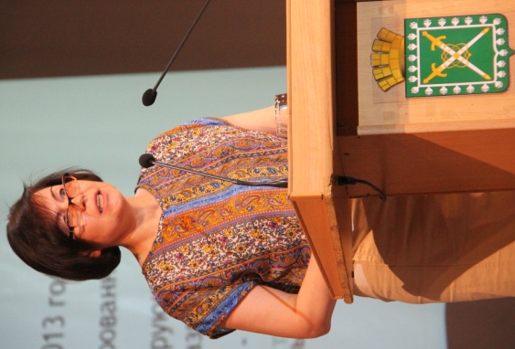

«Система менеджмента качества в дошкольном образовательном учреждении»
Татьяна Владимировна БУШИНА
заведующая МБДОУ «Детский сад «22 «Яблонька»

«Управление качеством образования в условиях реализации ФГОС»
Альберт Евгеньевич ТЕТЕРИН
директор МАОУ СОШ №72

«Развитие профессионально-личностной компетентности педагога в современных условиях»
Елена Викторовна СВАЛОВА
кандидат педагогических наук, учитель МАОУ «Лицей»

«Взаимодействие общего и профессионального образования в городе»
Татьяна Александровна МОГИЛЕНСКИХ
заместитель директора ТИ НИЯУ МИФИ

Участниками Форума было отмечено, что в городе многое делается для развития социальной сферы, системы образования. Достигнуты целевые показатели заработной платы работников образования. Развивается система дошкольного, общего и дополнительного образования. Начиная с 2-х лет все дети Лесного обеспечены местами в детских садах. В школах города обеспечен высокий уровень качества образования. Более 72% детей заняты в учреждениях дополнительного образования.
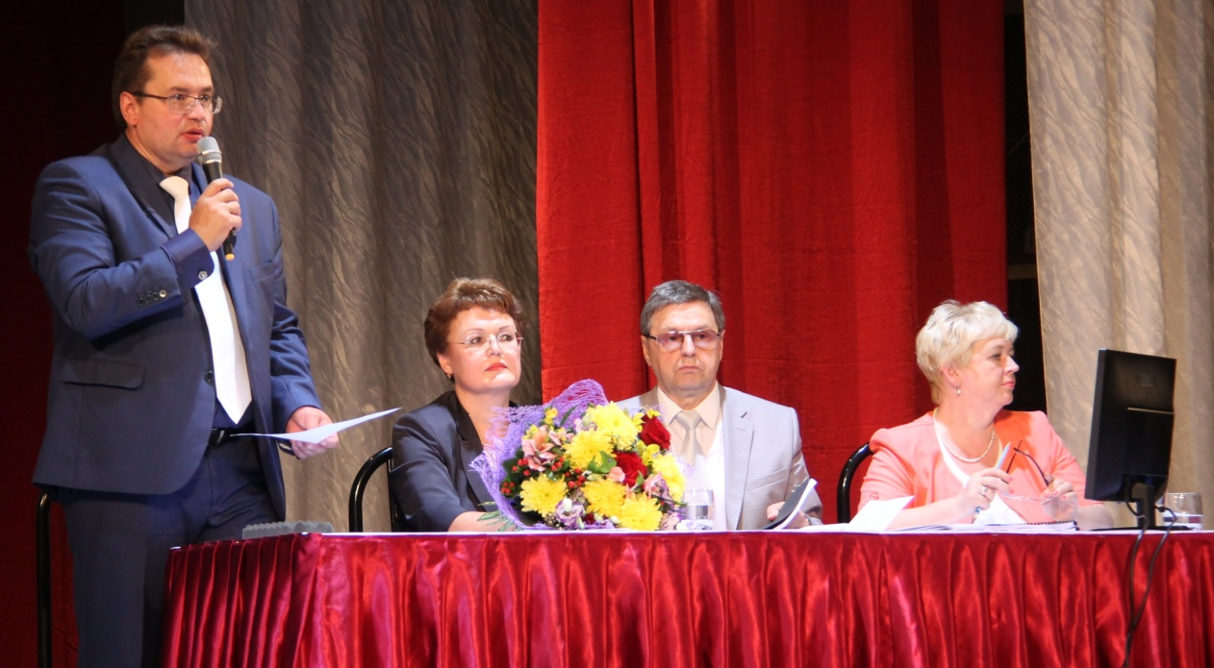

Как результат целенаправленной работы руководства города, педагогов, родителей - высокая степень удовлетворённости горожан качеством образования – дошкольного, общего, дополнительного, что подтверждается результатами ежегодного социологического исследования эффективности деятельности органов местного самоуправления, независимой системы оценки качества образования.
Заслушав и обсудив итоги 2015-2016 учебного года, состояние и направления развития системы образования городского округа «Город Лесной», представленные в докладе начальника управления образования О.В.Пищаевой, в выступлениях руководителей и педагогов города, социальных партнеров, педагогическое сообщество определило приоритетные направления развития системы образования в 2016-2017 учебном году.

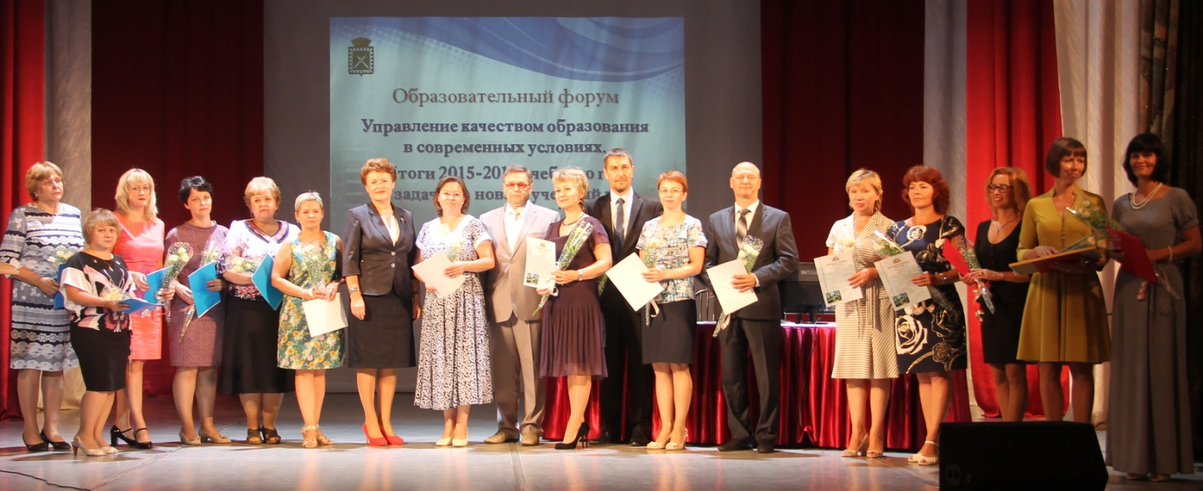
По итогам работы за прошедший учебный год педагоги города были награждены грамотами Министерства образования РФ, Департамента общего образования Свердловской области, благодарственными письмами Законодательного собрания Свердловской области, главы городского округа «Город Лесной».
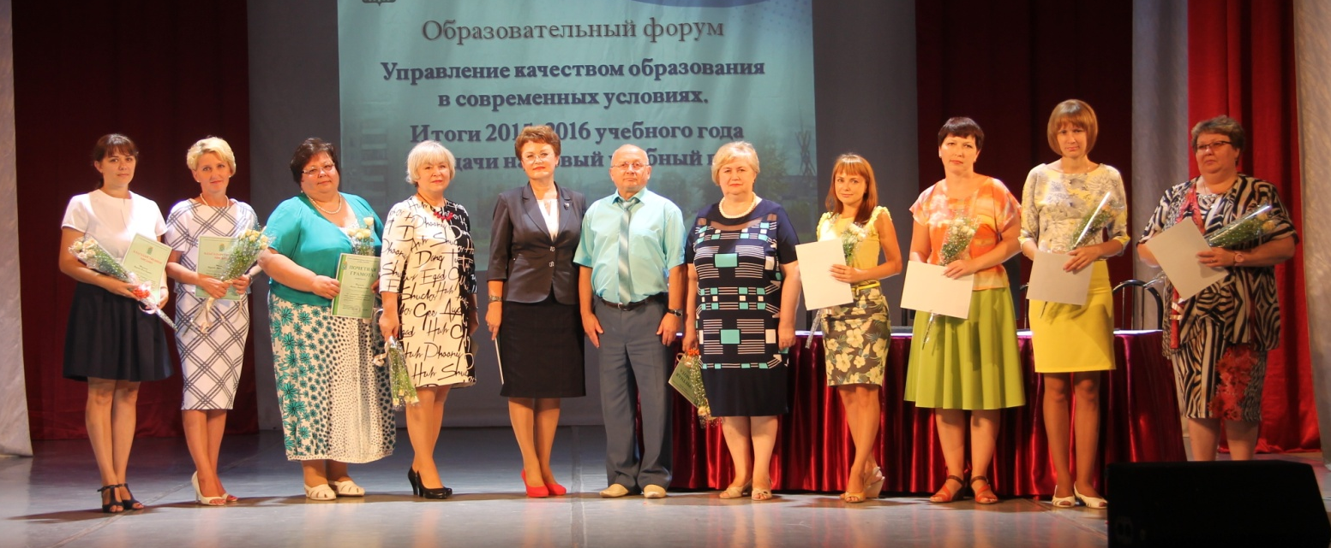
Живой интерес участников Форума вызвала интерактивная выставка «Реализация ФГОС: от идеи к практике»

